EMBERI BEAVATKOZÁS

Az alábbi képen az látható, hogy 1957-től 2005-ig hogyan nőtt a nagyüzemi körülmények között tenyésztett csirkék mérete.

Mit gondolsz, ez jó vagy rossz változás? Keress érveket és ellenérveket!

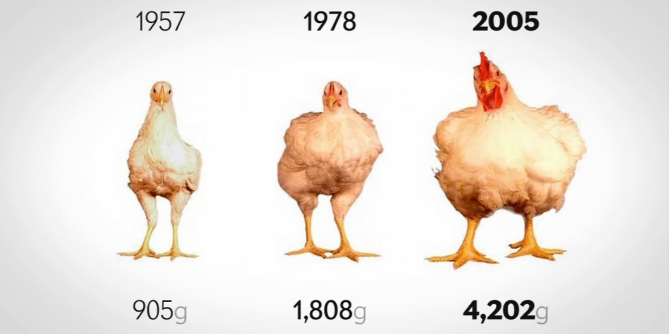

Keress további példákat, hogy az emberi beavatkozás miként változtatja meg a természeti környezetet! Minden esetben magyarázd meg, mi a változtatás célja, hogyan szolgálja az emberi érdekeket, és azon is gondolkodj el, van-e valamilyen negatív hatása. Ez a hatás rövid vagy hosszú távú?

A kutatásod eredményéről készíts plakátot vagy ppt-t, mutasd be a társaidnak!

